ПЛАН-КОНСПЕКТ УРОКА
Закрепление знаний о частя речи («Что мы знаем о словах?»).
(Тема урока)

 | ФИО (полностью) | Истомина Светлана Владимировна
 | Место работы | МБОУ СОШ № 17 станицы Выселки
 | Должность | учитель начальных классов
 | Предмет | русский язык
 | Класс | 4
 | Тема и номер урока в теме | Тема раздела «Слово в языке и речи», урок № 11
 | Базовый учебник | Соловейчик М.С., Кузьменко Н.С. Русский язык: К тайнам нашего языка: учебник для 4 класса общеобразовательных учреждений. В 2 ч. - Смоленск: Ассоциация XXI век, 2009г.

- Цель урока: обобщить и систематизировать знания детей о слове как части речи
9. Задачи:
- обучающие:
  - Повторить, что главное в слове – его значение.
  - Уточнить соотнесение понятий: слово, часть речи, член предложения
- развивающая:
  - Формировать умение рассуждать, произвольное внимание, активизировать мыслительную деятельность учащихся; формирование гибкости мышления.
- воспитательные:
  - Дать детям возможность ощутить радость успеха в проявлении своих знаний.
  - Учить работать в парах, создавать условия для воспитания чувств взаимоподдержки, взаимовыручки, дружбы.
- Тип урока. Урок – закрепления и обобщения знаний
- Формы работы учащихся: фронтальная, индивидуальная, работа в парах.
- Необходимое техническое оборудование: интерактивная доска Smart Board, ПО Notebook версии 10 (c коллекцией интерактивных средств учителя LAT 2.0 (Lesson Activity Toolkit), ПО MimioStudio, 24 пульта MimioVote, Mimio Hub, программа MimioStudio панель управления Vote.
- Структура и ход урока
СТРУКТУРА И ХОД УРОКА
№ | Этап урока | Название используемых инструментов интерактивного оборудования и ПО | Деятельность учителя | Деятельность ученика | Время  (в мин.)
1 | 2 | 3 | 5 | 6 | 7
I | Организационный момент (создание эмоционального фона урока) |  | Приветствие. Подготовка учащихся к активному сознательному усвоению знаний.  - Как вы понимаете высказывание М.Горького: "Чтобы хорошо писать, надо хорошо знать свой родной язык". | Приветствие.  Высказывают своё мнение.
II | Сообщение темы и цели. Актуализация знаний учащихся  (актуализация знаний, создание проблемной ситуации, при решении которой формулируется тема урока). | Интерактивная доска Smart Board, ПО Notebook версии 10 (ИС Anagram) | - Расположите буквы в нужном порядке и сформулируйте тему урока.  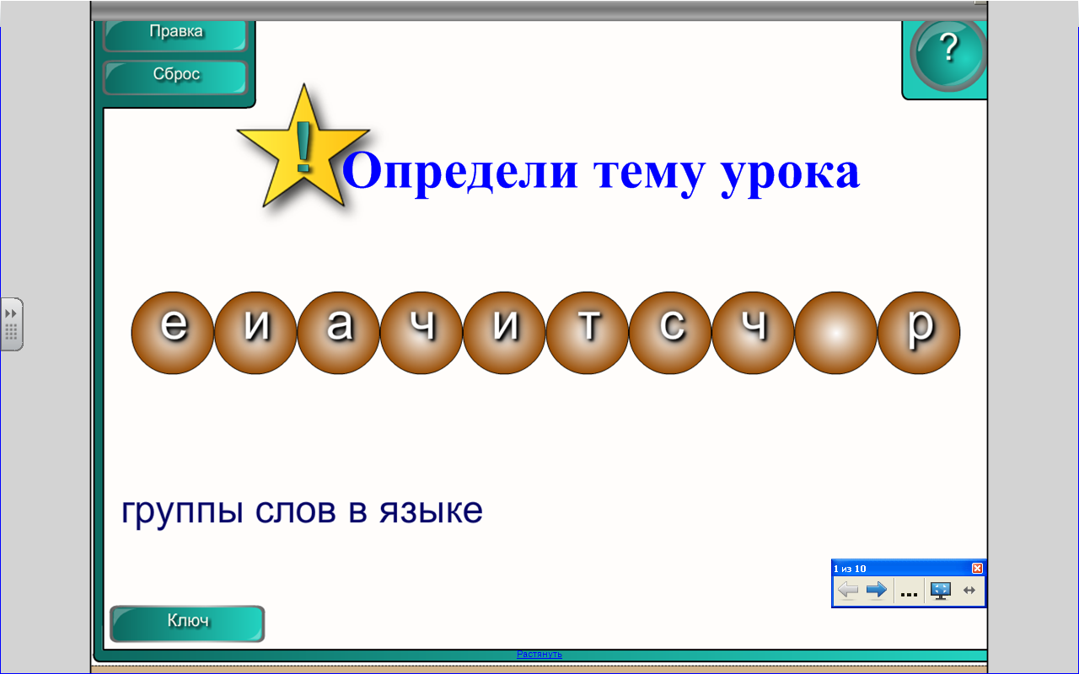 | Разгадывают анаграмму (части речи) и формулируют тему урока.
 | Работа по теме урока.  1. Систематизация знаний учащихся. (Систематизировать языковые понятия)  2. Чистописание. | Интерактивная доска Smart Board, ПО Notebook версии 10 (ИС «Vortex sort – text») | - Сколько частей речи в русском языке?  - Сколько самостоятельных частей речи?  - Сколько служебных частей речи?  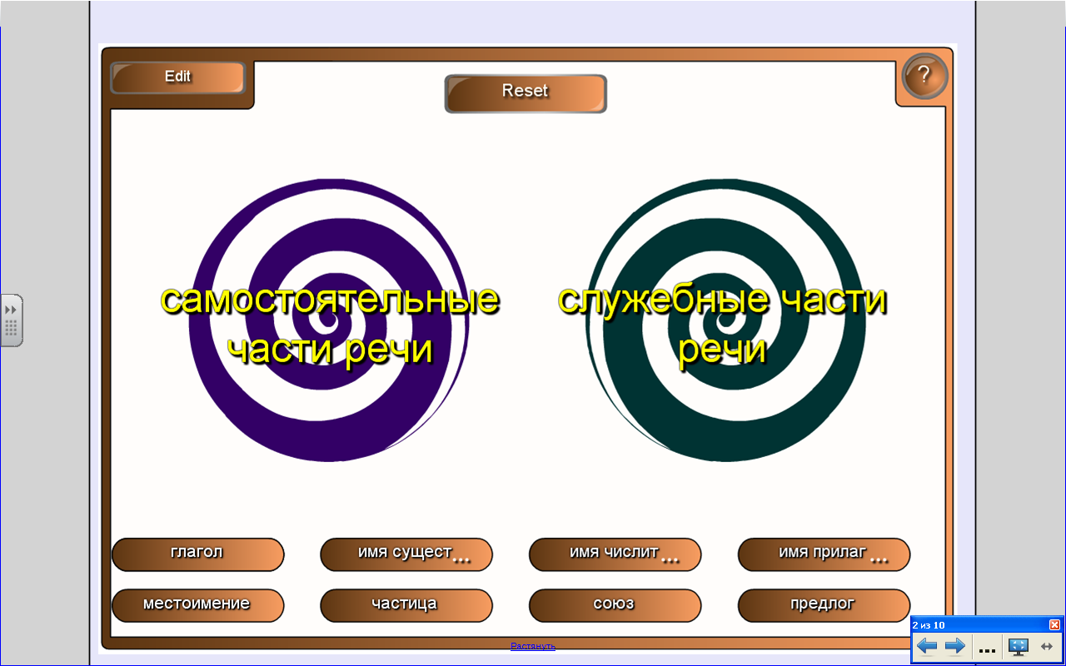  - Запишите дату и тему урока.  - Назовите букву из разгаданной вами анаграммы, которая обозначает согласный, непарный, глухой, всегда мягкий звук.  - В названии каких частей речи встречается эта буква?  - Почему вы не назвали окончание? | Ответы учащихся (10 частей речи; 6 самостоятельных; 3 служебных и междометие) Классификация слов по частям речи.  Ответы учащихся. (буква «ч», имя числительное, наречие, частица)  Работают в тетрадях.  Чч ча чу еч оч чи  имя числительное, наречие, частица
 | 3. Обобщение знаний учащихся. | Интерактивная доска Smart Board, ПО Notebook версии 10 | - Чем наречие отличается от других самостоятельных частей речи?  - Распределите постоянные и непостоянные признаки частей речи в соответствующие столбики.  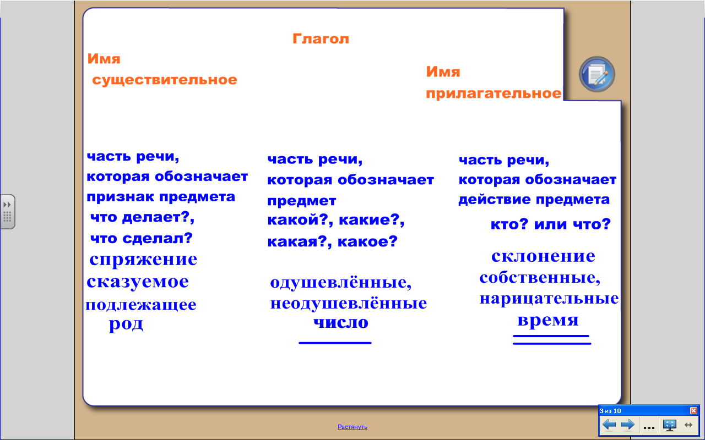 | Ответы на вопрос.  Сравнивают, анализируют, доказывают, распределяют.
III | Физкультминутка Смена деятельности, снять напряжение мышц | Интерактивная доска Smart Board, ПО Notebook версии 10 | - Встаньте, пожалуйста, у парт, давайте подвигаемся, отдохнем  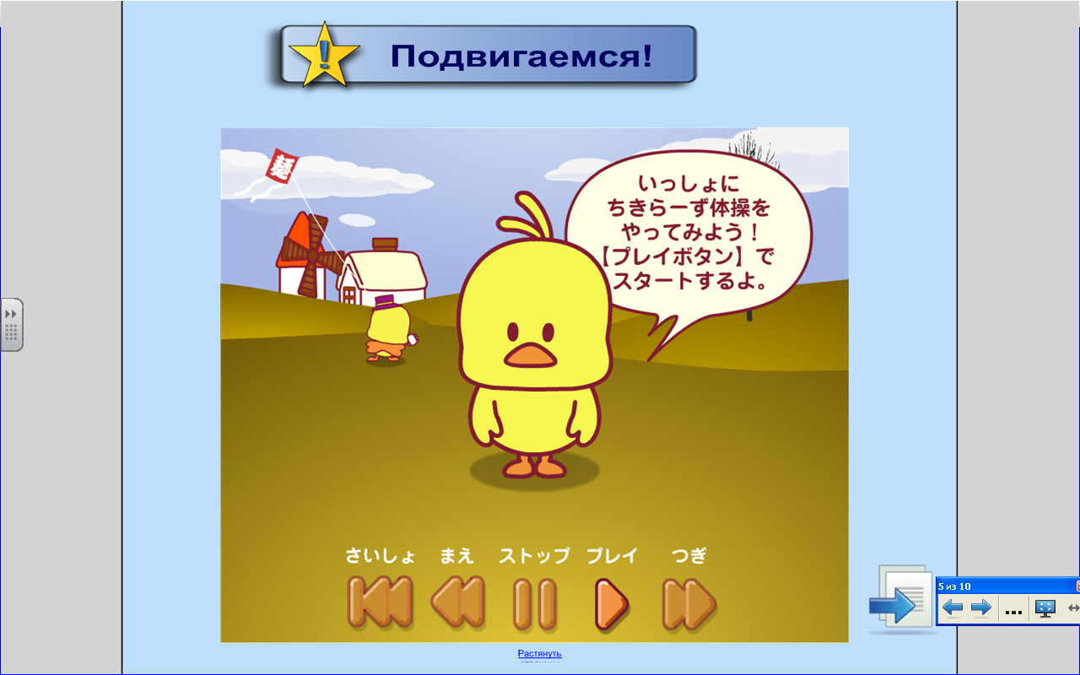 | Встают, выполняют движения
IV | Повторение изученного.  1. Работа в парах.  (Проверка усвоения изучаемого материала.)  2. Проверка работы. | Интерактивная доска Smart Board, ПО Notebook версии 10 (работа с контекстной панелью инструментов) | - Откройте учебники на странице 28. познакомьтесь с задание к упражнению 578.  - Сколько слов в тексте упражнения?  - Какая запись не является словом?  - Работая в парах, решите орфографические задачи и определите, к каким частям речи относятся все слова.  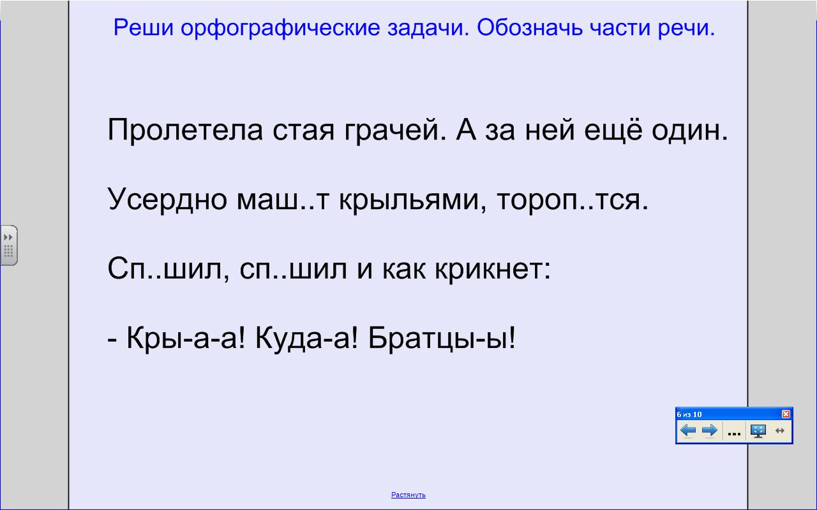  - Слова каких частей речи встретились в тексте?  - Слова какой части речи в тексте отсутствуют?  Какие сова вызвали у вас затруднения?  - Объясните постановку запятых. | Работают с заданием текста, записывают предложения и решают орфографические задачи, предварительно обсудив их в парах.  Один ученик работает с текстом на ИД средствами Smart Board 10.  Ответы детей.
V | Физкультминутка для глаз. |  | - Повторяйте за мной упражнения зрительной гимнастики. Быстро поморгать, закрыть глаза и посидеть спокойно, медленно считая до 5. Повторять 4-5 раз. Вытянуть правую руку вперед. Следить глазами, не поворачивая головы, за медленными движениями указательного пальца вытянутой руки влево и вправо, вверх и вниз. Повторять 4-5 раз. | Повторяют упражнения.
VI | Обобщение знаний. | Интерактивная доска Smart Board, ПО Notebook версии 10 (ИС Category sort – text) | Коллективная работа: распределение слов по частям речи.  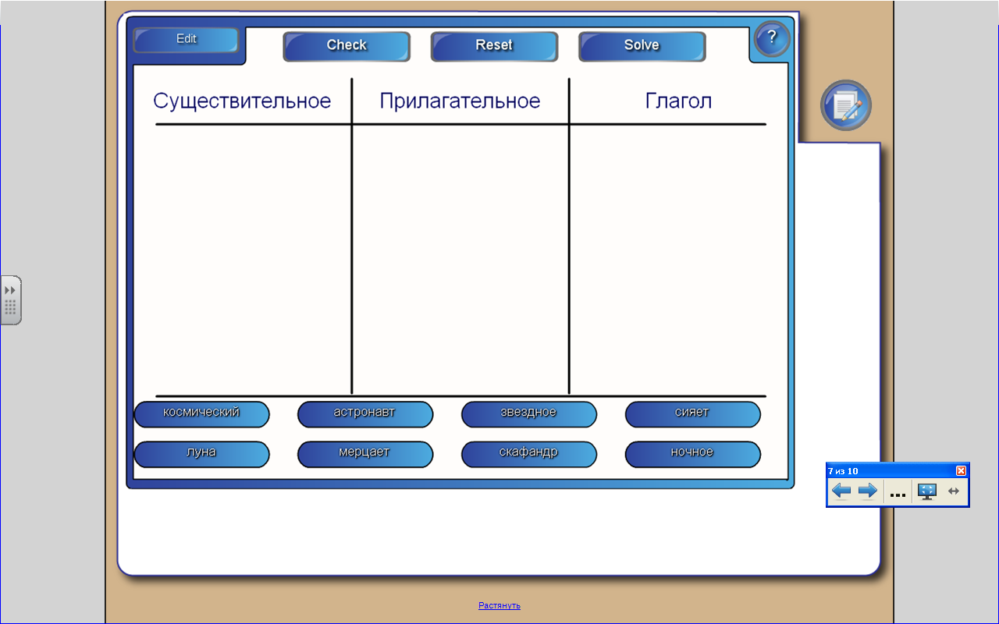 | По одному выходят к ИД и распределяют слова в три столбика.
VII | Контроль знаний. | ПО MimioStudio, 24 пульта MimioVote, Mimio Hub, программа MimioStudio панель управления Vote. | - Возьмите в руки пульт и подготовьтесь отвечать на вопросы по теме «Части речи».  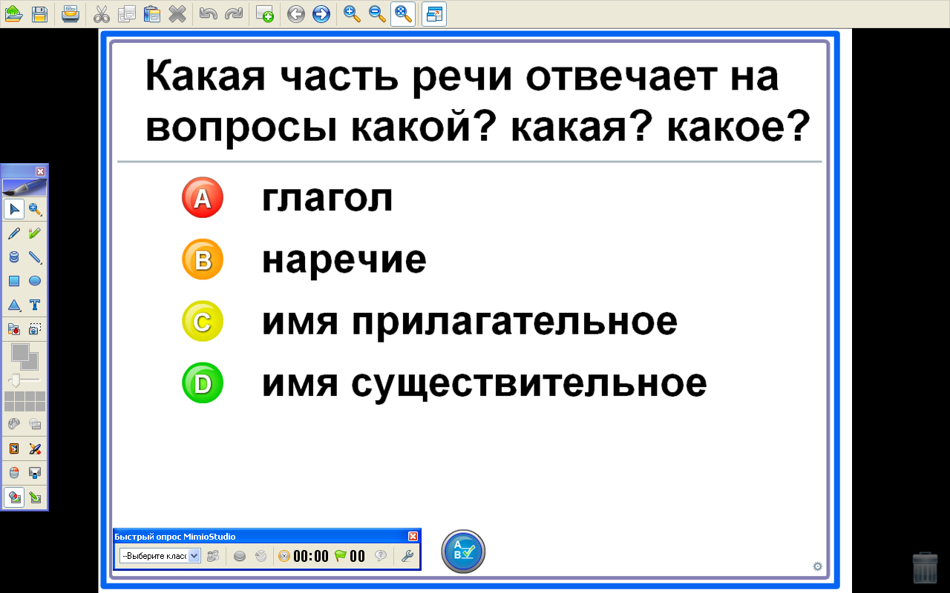  Просмотр результатов опроса непосредственно после его остановки. | При проведении опроса с участием преподавателя ученики отвечают на вопрос, который отображается только один раз.
VIII | Домашнее задание |  | - Домашнее задание каждый выберет себе сам по желанию и по способностям.  1. Выписать по пять словарных слов самостоятельных частей речи.  2. Составить тестовую работу из 10 вопросов по теме урока типа: истинно/ложно, да/нет. | Слушают установку на домашнее задание и выбирают
IX | Итог урока.  Рефлексия. | Интерактивная доска Smart Board, ПО Notebook версии 10 | - Какие знания и умения мы повторили на уроке?  - Как эти знания мы использовали на уроке?  - Какова тема урока?  - Зачем мы сегодня этим занимались?  - Оцените свою работу на уроке.  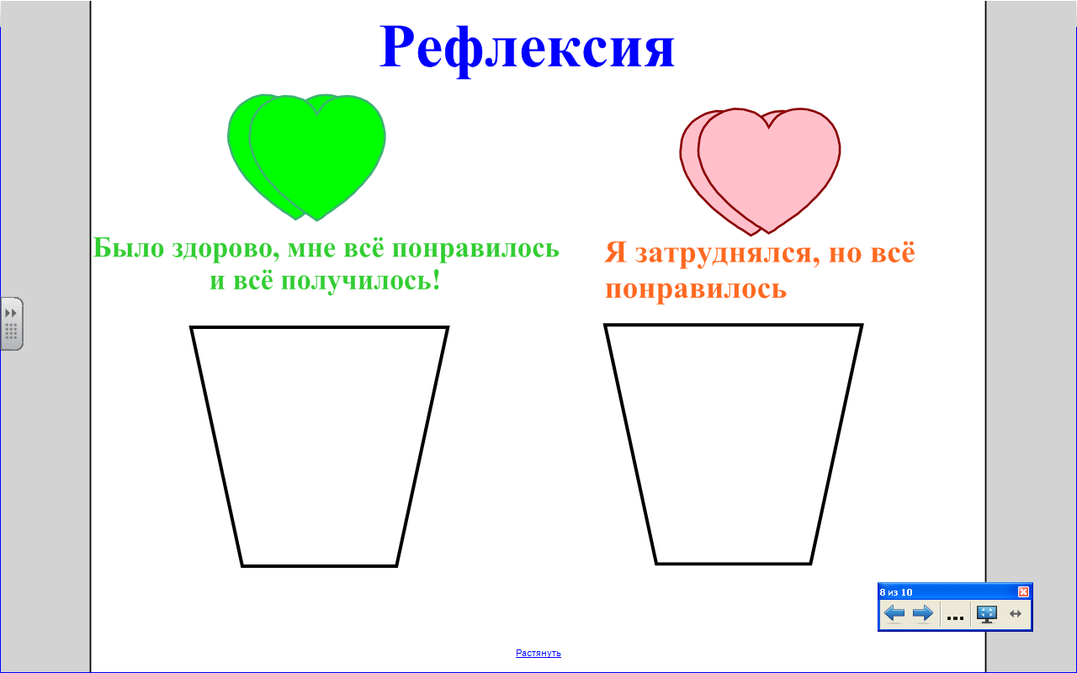 | Отвечают на вопросы.  Самооценка работы.

